odenwald schule

WORKSHOP „ BIODIESEL“

AM 7. 5. 08 LABOR DER ODENWALDSCHULE

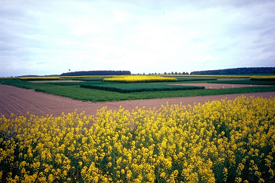

THEMEN:

- WIE ES DAZU KAM

- DIE CHEMIE: SYNTHESE UND EIGENSCHAFTEN

- DIE TECHNOLOGIE

- DIE FOLGEN

- DIE ZUKUNFT

WORKSHOP „ BIODIESEL“

AM 7.5.08 LABOR DER ODENWALDSCHULE

Mit LK-Chemie Goethe-Gymnasium Bensheim,
Dr. Schneidermeier

PROGRAMM

7.45 Uhr Begrüßung im Labor (s. Lageplan www.odenwaldschule.de )

8.00 Uhr Einführung und historische Entwicklung des Biodiesel

8.15 Uhr Chemie des Biodiesel, Synthese und Eigenschaften.

8.30 Uhr Einteilung in 2 Gruppen mit unterschiedlichen Arbeitsaufträgen:

Gruppe 1: Synthese und Isolierung von RME (Biodiesel)

Gruppe 2: IR- und NMR-spektroskopische Untersuchung von RME

10.00 Uhr –passend zu den Arbeitsabläufen – Imbiss

13.00 Uhr Mittagessen

13.45 Uhr Stand der Gruppenarbeiten und neue Arbeitsaufträge:

Gruppe 1: IR- und NMR-spektroskopische Untersuchung von RME
(Biodiesel)

Gruppe 2: Synthese und Isolierung von RME

15.00 Uhr –passend zu den Arbeitsabläufen – Kaffee und Kuchen

17.45 Uhr Ende der praktischen Arbeiten, Aufräumen des Labors

18.00 Uhr Abschlussplenum, Evaluation

